과제 6 201300995 이상건

P 15.2

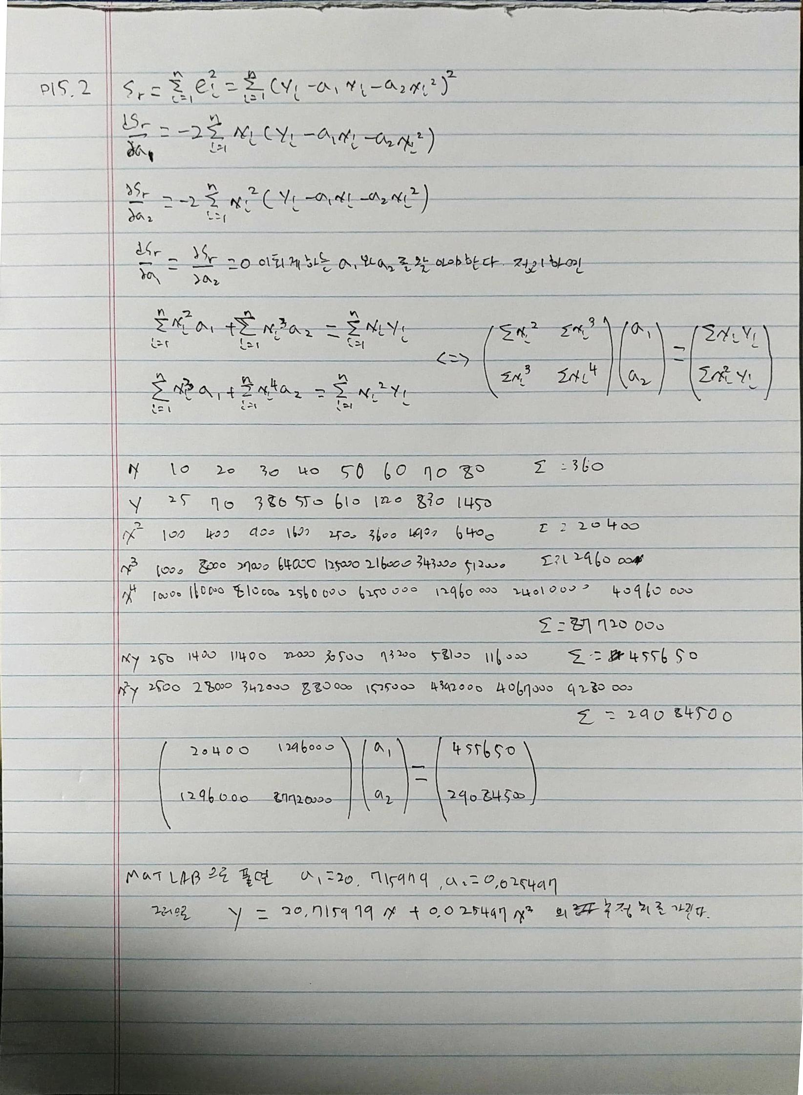

P 15.4

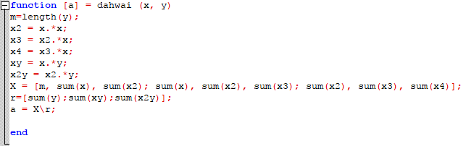

다항식 회귀분석을 실행하는 코드를 dahwai.m 코드로 다음과 같이 만들었다. 교재 387쪽에 나와있는 정규방정식을 그대로 코드에 적은 것뿐이다.

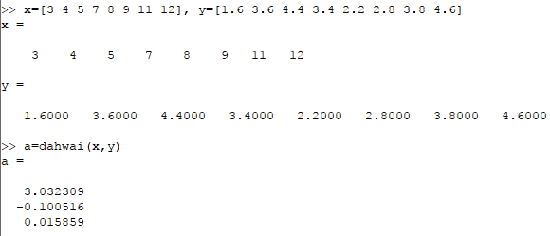

이를 문제 15.3에 적용하면 잘 작동함을 알 수 있다.

P17.2

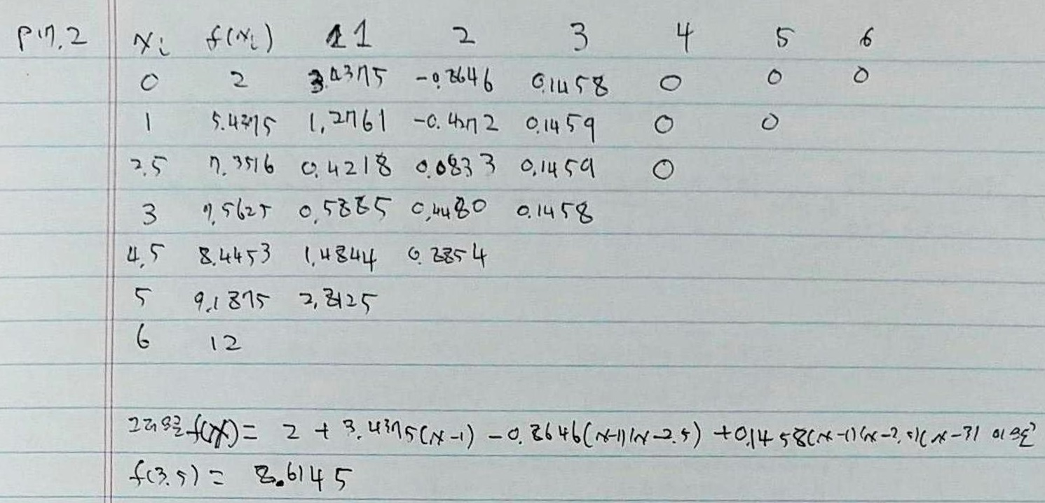

P17.4

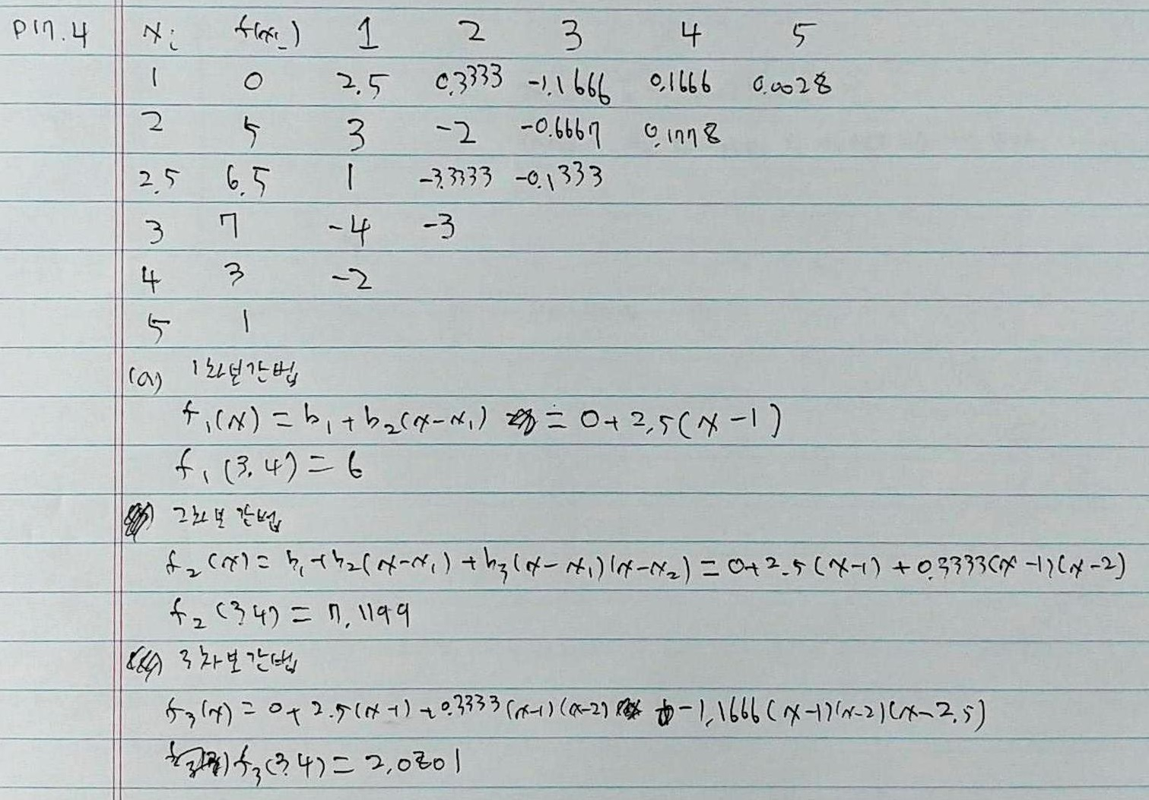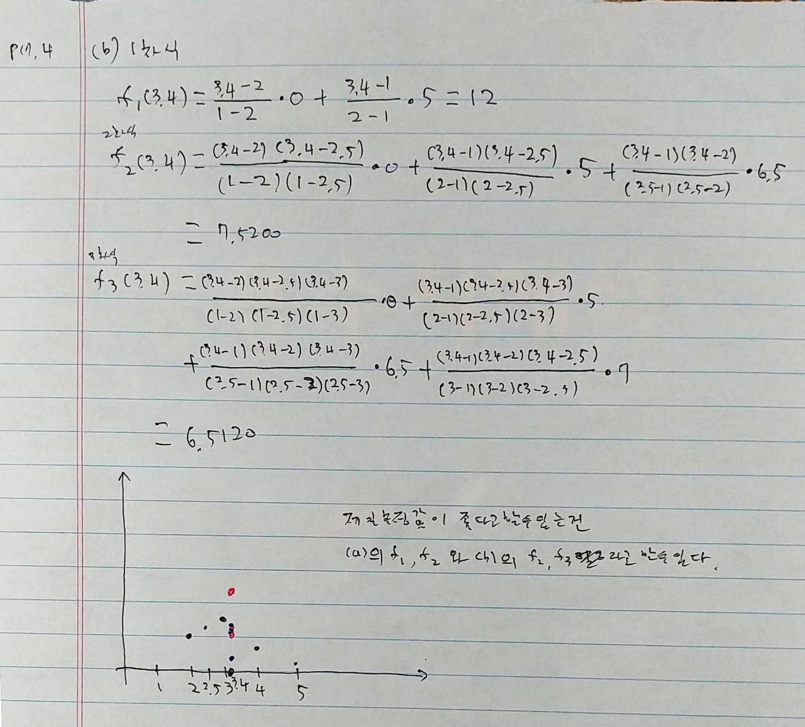

P17.20

